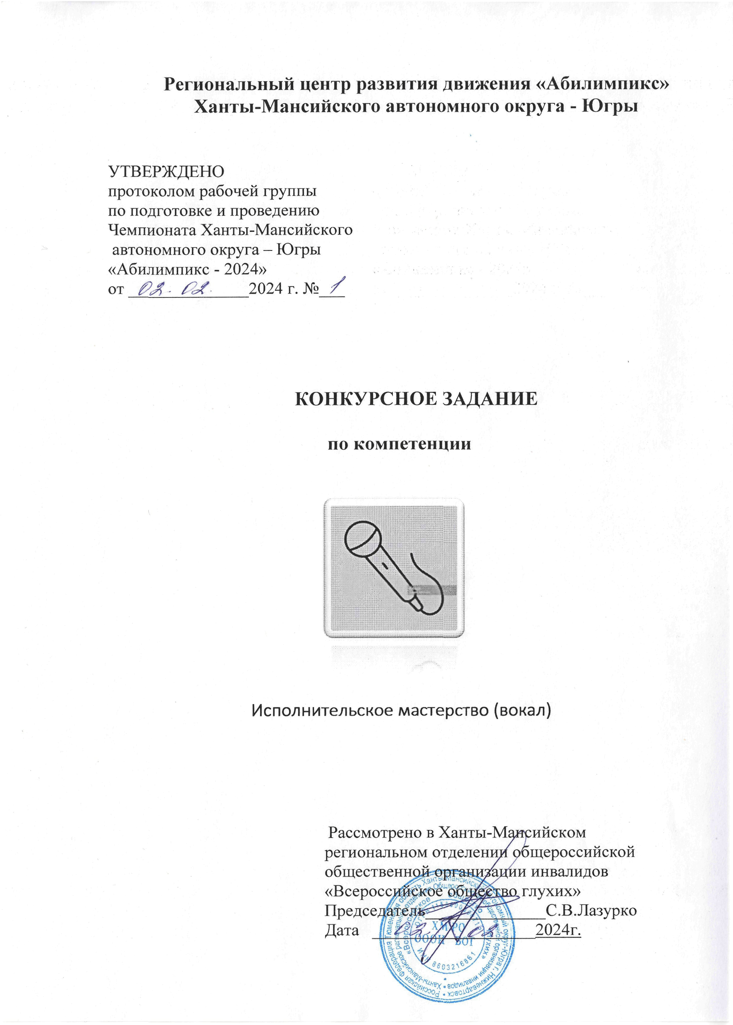

# Описание компетенции.

* 1. **Актуальность компетенции.**

Социокультурная деятельность занимает важное место в процессах интеграции и реабилитации, одной из составляющих является занятие вокалом.

Занятия вокалом формируют хорошую дикцию, музыкальный слух, звучный тембр и являются отличным способом проявить свою индивидуальность.

Занятия вокалом раскрепощают личность, снимают зажатость, а в подростковом возрасте это способствует избавлению от многих комплексов. Развивается музыкальный слух, заметно снижается утомляемость голоса, ведь голосовые связки при регулярных тренировках устают значительно меньше. Поскольку основой хорошего пения является правильное певческое дыхание, то упражнения на дыхание, являющиеся обязательной частью занятий вокалом, улучшают деятельность мозга, обменные процессы, кровообращение, то есть, являются хорошим жизненным тонусом для детей- инвалидов, инвалидов и лиц с ограничениями жизнедеятельности.

Эмоциональная сторона музыкальных занятий помогает лучше понять собственный внутренний мир, познакомиться с новыми эмоциями и чувствами, научиться выражать свое психологическое состояние посредством музицирования.

Занятия вокалом могут трансформировать личность человека:

* развить владение своим телом, ощутить телесную свободу;
* наладить контакт со своими эмоциями;
* регулировать и гармонизировать общий психологический фон;
* повысить уровень жизненной энергии;
* повысить уверенность в себе;
* раскрыть творческие способности;
* развить навык концентрации и дисциплину;
* развить эмоциональный интеллект.

Потенциальными работодателями артиста-вокалиста являются: организации культуры, искусства, кинематографии, культурно-досуговые организации (дворцы и дома культуры, центры (дома) народного творчества, парки культуры и отдыха, центры досуга), образовательные учреждения различных видов.

# Профессии, по которым участники смогут трудоустроиться после освоения данной компетенции.

После освоения компетенции «Исполнительское мастерство (вокал)» участники смогут трудоустроиться по профессиям:

* современный певец;
* эстрадный певец;
* оперный певец;
* певец (вокалист);
* хоровой вокалист;
* джазовый вокалист;
* исполнитель народных или этнических песен (народный певец);
* артист эстрады;
* артист, преподаватель, руководитель эстрадного коллектива;
* актер музыкального театра;
* музыкальный руководитель;
* режиссер музыкального театра (музыкальный режиссер);
* педагог дополнительного образования;
* преподаватель детской музыкальной школы;
* учитель музыки и пения.

# Ссылка на образовательный и/или профессиональный стандарт (конкретные стандарты).

|  |  |  |
| --- | --- | --- |
| **Школьники** | **Студенты** | **Специалисты** |
| ФГОС СОО | ФГОС СПО по специальности  53.02.01 Музыкальное образование  ФГОС СПО по специальности  53.02.02 Музыкальное искусство эстрады (по видам)  ФГОС СПО по специальности  53.02.04 Вокальное искусство  ФГОС ВО по направлению  53.03.03 Вокальное искусство (Бакалавр)  ФГОС ВО по направлению  53.04.02 Вокальное искусство (Магистр) | ФГОС СПО по специальности  53.02.01 Музыкальное образование  ФГОС СПО по специальности  53.02.02 Музыкальное искусство эстрады (по видам)  ФГОС СПО по специальности  53.02.04 Вокальное искусство  ФГОС ВО по направлению  53.03.03 Вокальное искусство (Бакалавр)  ФГОС ВО по направлению  53.04.02 Вокальное искусство (Магистр) |

* 1. **Требования к квалификации.**

|  |
| --- |
| **Школьники** |
| ***ФГОС СОО:***  «Музыка» (базовый уровень) – требования к предметным результатам освоения базового курса должны отражать:   * формирование эмоционально-ценностной отзывчивости на прекрасное в жизни и в искусстве; * формирование позитивного взгляда на окружающий мир, гармонизация взаимодействия с природой, обществом, самим собой через доступные формы музицирования; * формирование культуры осознанного восприятия музыкальных образов; * приобщение к общечеловеческим духовным ценностям через собственный внутренний опыт эмоционального переживания; * развитие эмоционального интеллекта в единстве с другими познавательными и регулятивными универсальными учебными действиями; * развитие ассоциативного мышления и продуктивного воображения; * изучение закономерностей музыкального искусства: интонационная и жанровая природа музыки, основные выразительные средства, элементы музыкального языка; * воспитание уважения к цивилизационному наследию России; присвоение интонационно-образного строя отечественной музыкальной культуры.; |
| **-** расширение кругозора, воспитание любознательности, интереса к музыкальной культуре, других культур, времён и народов. |
| **Студенты** |
| ***Должен обладать профессиональными компетенциями и трудовыми умениями:***  ПК 1.1. Целостно и грамотно воспринимать и исполнять музыкальные произведения, самостоятельно осваивать сольный, хоровой и ансамблевый репертуар (в соответствии с программными требованиями).  ПК 1.2. Осуществлять исполнительскую деятельность и репетиционную работу в хоровых и ансамблевых коллективах в условиях концертной организации и театральной сцены.  ПК 1.3. Применять в исполнительской деятельности технические средства звукозаписи, вести репетиционную работу и запись в условиях студии.  ПК 1.4. Выполнять теоретический и исполнительский анализ музыкального произведения, применять базовые теоретические знания в процессе поиска интерпретаторских решений.  ПК 1.5. Осваивать сольный, ансамблевый, хоровой исполнительский репертуар в соответствии с программными требованиями.  ПК 1.6. Применять базовые знания по физиологии, гигиене певческого голоса для решения музыкально-исполнительских задач.  ***Иметь практический опыт:***   * чтения с листа и транспонирования сольных и ансамблевых вокальных произведений среднего уровня трудности; * самостоятельной работы с произведениями разных жанров; * ведения учебно-репетиционной работы; * актерской работы на сценической площадке в учебных постановках;   ***уметь:***   * использовать технические навыки и приемы, средства исполнительской выразительности для грамотной интерпретации нотного текста; * профессионально и психофизически владеть собой в процессе репетиционной и концертной работы с сольными программами; * использовать слуховой контроль для управления процессом исполнения; * применять теоретические знания в исполнительской практике; * самостоятельно работать над исполнительским репертуаром; * использовать навыки актерского мастерства в работе над сольными и ансамблевыми произведениями, в сценических выступлениях;   ***знать:***   * сольный исполнительский репертуар, включающий произведения основных вокальных жанров средней сложности; * особенности развития и постановки голоса, основы звукоизвлечения, технику дыхания; * профессиональную терминологию; * художественно-исполнительские возможности голосов в вокальном ансамбле; * особенности работы в качестве артиста-вокалиста в составе хора и ансамбля, специфику репетиционной работы вокального ансамбля; * основы сценической речи и сценического движения. |
| **Специалисты** |
| ***Иметь практический опыт:***   * чтения с листа и транспонирования сольных и ансамблевых вокальных произведений среднего уровня трудности; * самостоятельной работы с произведениями разных жанров; * ведения учебно-репетиционной работы; * актерской работы на сценической площадке в учебных постановках.   ***уметь:***   * использовать технические навыки и приемы, средства исполнительской выразительности для грамотной интерпретации нотного текста; * профессионально и психофизически владеть собой в процессе репетиционной и концертной работы с сольными программами; * использовать слуховой контроль для управления процессом исполнения; * применять теоретические знания в исполнительской практике; * самостоятельно работать над исполнительским репертуаром; * использовать навыки актерского мастерства в работе над сольными и ансамблевыми произведениями, в сценических выступлениях;   ***знать:***   * сольный исполнительский репертуар, включающий произведения основных вокальных жанров средней сложности; * художественно-исполнительские возможности голосов; * особенности развития и постановки голоса, основы звукоизвлечения, технику дыхания; * профессиональную терминологию; * особенности работы в качестве артиста-вокалиста в составе хора и ансамбля, специфику репетиционной работы вокального ансамбля; * основы сценической речи и сценического движения. |

# Конкурсное задание.

* 1. **Краткое описание задания.**

Все произведения исполняются наизусть, под аккомпанемент музыкального инструмента или под аудио-сопровождение (минусовую фонограмму), допускается исполнение «а-капелла». Допускается использование бэк-вокала без спецэффектов и дублирования основной партии.

Участники могут выступать с личным концертмейстером. В случае необходимости организационный комитет предоставляет участнику дежурного концертмейстера и сопровождающего/волонтера для выхода и ухода со сцены.

Каждое музыкальное произведение может быть исполнено только один

раз.

По согласованию с экспертом участник может заменить одно

музыкальное произведение.

Участники должны предоставить в организационный комитет чемпионата программу выступления, составленную в соответствии с конкурсным заданием, и демонстрирующую их профессиональный исполнительский уровень: владение голосом; обладание высокоразвитым художественным вкусом и чувством стиля; способность глубокого проникновения в замысел музыкального произведения; артистизм и исполнительская индивидуальность.

Конкурс по компетенции «Исполнительское мастерство (вокал)» проводится в 2 этапа:

1 этап – Отборочный. 2 этап – Финальный.

|  |  |  |  |
| --- | --- | --- | --- |
| **Наименование категории участника** | **Наименование модуля** | **Время проведения модуля** | **Полученный результат** |
| Школьник | Вокальное  исполнительское мастерство | Не более 3 минут | Исполнение одного куплета и припева музыкального  произведения |
| Студенты | Вокальное исполнительское мастерство | Не более 7 минут | Исполнение двух разнохарактерных (различных по стилю / образному  содержанию) музыкальных произведений |
| Специалисты | Вокальное исполнительское мастерство | Не более 7 минут | Исполнение двух разнохарактерных (различных по стилю / образному содержанию) музыкальных  произведений |

# Структура и подробное описание конкурсного задани

# Последовательность выполнения задания.

До начала исполнения музыкального произведения участник должен подготовиться к своему выступлению. Обязателен разогрев голосового аппарата, выполнение определенных вокальных упражнений.

Выполнение конкурсного задания предполагает наличие костюма для создания определенного сценического образа.

# Школьники

Задание: Исполнить подготовленное музыкальное произведение на сцене с микрофоном (эстрадный, джазовый, народный или академический вокал) под минусовую фонограмму, возможно использование бэк-вокала без спецэффектов и дублирования основного голоса, а также исполнение «а капелла» или под аккомпанемент.

# Студенты

Задание: Исполнить подготовленные разнохарактерные (различные по стилю/образному содержанию) музыкальные произведения на сцене с микрофоном (эстрадный, джазовый, народный или академический вокал) под минусовую фонограмму, возможно использование бэк-вокала без спецэффектов и дублирования основного голоса, а также исполнение «а капелла» или под аккомпанемент.

# Специалисты

# Задание 1.

Предоставить видеопрофайл (видеоролик), в котором участник продемонстрирует свое профессиональное мастерство в одном из направлений деятельности:

* + 1. Педагог дополнительного образования.
    2. Преподаватель детской музыкальной школы.
    3. Учитель музыки и пения артист.
    4. Музыкальный руководитель.
    5. Режиссер музыкального театра (музыкальный режиссер).
    6. Преподаватель, руководитель эстрадного коллектива.

Участник продемонстрирует или представит результативность (достижения(ий)) своего(их) воспитанника(ов).

Видеопрофайл (видеоролик) необходимо направить на адрес электронной почты [abilympics@center-diana.ru](mailto:abilympics@center-diana.ru) с **указанием темы письма -**

**«Абилимпикс 2024»**. В письме указать контактные данные участника и наставника (ФИО, телефоны).

Продолжительность видеозаписи – не более 1 минуты.

# Задание 2.

Исполнить подготовленные разнохарактерные (различные по стилю / образному содержанию) музыкальные произведения на сцене с микрофоном (эстрадный, джазовый, народный или академический вокал) под минусовую фонограмму, возможно использование бэк-вокала без спецэффектов и дублирования основного голоса, а также исполнение «а капелла» или под аккомпанемент.

# 30% изменение конкурсного задания.

Изменения конкурсного задания могут вноситься в параметры выбора произведений для исполнения, а также может быть увеличено время выступления.

# Критерии оценки выполнения задания.

# Общее количество баллов в категории Школьники - 100

|  |  |  |  |
| --- | --- | --- | --- |
| **Наименование модуля** | **№** | **Наименование критерия** | **Максимальн ые баллы** |
| Вокально- исполнительское мастерство | 1. | Артистизм внутренний (музыкальность и т.д.). | 5 |
| 2. | Артистизм внешний (хореография, пластика и  т.д.). | 5 |
| 3. | Оригинальность исполнения | 5 |
| 4. | Постановка (драматургия) номера | 5 |
| 5. | Использование дополнительных выразительных средств (хореографическое сопровождение,  костюмирование, бэк-вокал, спецэффекты и т.д.) | 5 |
| 6. | Чувство стиля исполняемых произведений | 5 |
| 7. | Сложность репертуара | 5 |
| 8. | Соблюдение временного регламента | 5 |
| 9. | Соответствие репертуара исполнительским  возможностям | 5 |
| 10. | Соответствие репертуара возрастной категории  исполнителя | 5 |
| 11. | Внешний имидж | 5 |
| 12. | Музыкальный слух (чистота интонации) | 5 |
| 13. | Чувство ритма | 5 |
| 14. | Правильное вокальное дыхание | 5 |
| 15. | Индивидуальный тембр | 5 |
| 16. | Грамотность исполнения текста, без срывов и  погрешностей. | 5 |
| 17. | Логичность завершения конкурсного задания | 5 |
|  | 18. | Эмоциональность представления конкурсного  задания | 5 |
| 19. | Навыки вокально- музыкальной деятельности (вовремя начинать и заканчивать пение, правильно вступать, уметь петь по фразам, правильно распределять дыхание во фразе, уметь делать кульминацию во фразе, слушать паузы, правильно выполнять музыкальные, вокальные  ударения) | 5 |
| 20. | Общий сценический образ | 5 |
|  | **ИТОГО по модулю: 100** | |  |

**Модуль Вокально-исполнительское мастерство**

Общее количество баллов в категории **Студенты – 100**

# Модуль Вокально-исполнительское мастерство

|  |  |  |  |  |  |
| --- | --- | --- | --- | --- | --- |
| **Наименование модуля** | **№** | **Наименование критерия** | | | **Максималь ные баллы** |
| Вокально- | 1. | Артистизм внутренний (музыкальность и т.д.). | | | 5 |
| исполнительское | 2. | Артистизм внешний (хореография, пластика и т.д.). | | | 5 |
| мастерство |
| 3. | Оригинальность исполнения | | | 5 |
|  | 4. | Постановка (драматургия) номера | | | 5 |
|  |  | Использование дополнительных выразительных | | | 5 |
|  | 5. | средств (хореографическое сопровождение, | | |  |
|  |  | костюмирование, бэк-вокал, спецэффекты и т.д.) | | |  |
|  | 6. | Чувство стиля исполняемых произведений | | | 5 |
|  | 7. | Сложность репертуара | | | 5 |
|  | 8. | Соблюдение временного регламента | | | 5 |
|  | 9. | Соответствие | репертуара | исполнительским | 5 |
|  | возможностям |  |  |  |
|  | 10. | Соответствие репертуара возрастной категории | | | 5 |
|  | исполнителя | | |  |
|  | 11. | Внешний имидж | | | 5 |
|  | 12. | Музыкальный слух (чистота интонации) | | | 5 |
|  | 13. | Чувство ритма | | | 5 |
|  | 14. | Правильное вокальное дыхание | | | 5 |
|  | 15. | Индивидуальный тембр | | | 5 |
|  | 16. | Грамотность исполнения текста, без срывов и | | | 5 |
|  | погрешностей. | | |  |
|  | 17. | Логичность завершения конкурсного задания | | | 5 |
|  | 18. | Эмоциональность представления конкурсного | | | 5 |
|  | задания | | |  |
|  |  | Навыки вокально- музыкальной деятельности | | | 5 |
|  |  | (вовремя начинать и заканчивать пение, правильно | | |  |
|  | 19. | вступать, уметь петь по фразам, правильно  распределять дыхание во фразе, уметь делать | | |  |
|  |  | кульминацию во фразе, слушать паузы, правильно | | |  |
|  |  | выполнять музыкальные, вокальные ударения) | | |  |
|  | 20. | Общий сценический образ | | | 5 |
| **ИТОГО по модулю:** | | |  |  | **100** |

Общее количество баллов в категории **Специалисты – 100 Модуль 1. Профессионально-творческое мастерство**

|  |  |  |  |
| --- | --- | --- | --- |
| **Наименование модуля** | **№** | **Наименование критерия** | **Максималь ные баллы** |
| Профессионально- творческое мастерство | 1. | Креативность подачи материла | 15 |
| 2. | Творческое отношение к деятельности | 10 |
| 3. | Умение владеть собой | 5 |
| **ИТОГО по модулю: 30** | | | |

# Модуль 2. Вокально-исполнительское мастерство

|  |  |  |  |  |  |
| --- | --- | --- | --- | --- | --- |
| **Наименование модуля** | **№** | **Наименование критерия** | | | **Максималь ные баллы** |
| Вокально | 1. | Артистизм внутренний (музыкальность и т.д.). | | | 4 |
| -исполнительское | 2. | Артистизм внешний (хореография, пластика и | | | 3 |
| мастерства | т.д.). | | |  |
|  | 3. | Оригинальность исполнения | | | 4 |
|  | 4. | Постановка (драматургия) номера | | | 3 |
|  |  | Использование дополнительных выразительных | | | 3 |
|  | 5. | средств (хореографическое сопровождение, | | |  |
|  |  | костюмирование, бэк-вокал, спецэффекты и т.д.) | | |  |
|  | 6. | Чувство стиля исполняемых произведений | | | 4 |
|  | 7. | Сложность репертуара | | | 4 |
|  | 8. | Соблюдение временного регламента | | | 2 |
|  | 9. | Соответствие | репертуара | исполнительским | 4 |
|  | возможностям |  |  |  |
|  | 10. | Соответствие репертуара возрастной категории | | | 3 |
|  | исполнителя | | |  |
|  | 11. | Внешний имидж | | | 4 |
|  | 12. | Музыкальный слух (чистота интонации) | | | 4 |
|  | 13. | Чувство ритма | | | 3 |
|  | 14. | Правильное вокальное дыхание | | | 3 |
|  | 15. | Индивидуальный тембр | | | 4 |
|  | 16. | Грамотность исполнения текста, без срывов и | | | 4 |
|  | погрешностей | | |  |
|  | 17. | Логичность завершения конкурсного задания | | | 3 |
|  | 18. | Эмоциональность представления конкурсного | | | 3 |
|  | задания | | |  |
|  |  | Навыки вокально- музыкальной деятельности | | | 4 |
|  |  | (вовремя начинать и заканчивать пение, | | |  |
|  |  | правильно вступать, уметь петь по фразам, | | |  |
|  | 19. | правильно распределять дыхание во фразе, уметь | | |  |
|  |  | делать кульминацию во фразе, слушать паузы, | | |  |
|  |  | правильно выполнять музыкальные, вокальные | | |  |
|  |  | ударения) | | |  |
|  | 20. | Общий сценический образ | | | 4 |
| **ИТОГО по модулю:** | | |  |  | **70** |

1. **Перечень используемого оборудования, инструментов и расходных материалов.**

# Школьники, студенты, специалисты

|  |  |  |  |  |  |
| --- | --- | --- | --- | --- | --- |
| **РАСХОДНЫЕ МАТЕРИАЛЫ И ОБОРУДОВАНИЕ, ЗАПРЕЩЕННЫЕ НА ПЛОЩАДКЕ** | | | | | |
| **№** | **Наименование** | **Технические характеристики** | | **Ед. измер.** | **Кол-во** |
| 1. | Электронные мобильные  устройства | **---** | | **---** | **---** |
| **ДОПОЛНИТЕЛЬНОЕ ОБОРУДОВАНИЕ, ИНСТРУМЕНТЫ, КОТОРОЕ МОЖЕТ ПРИНЕСТИ С СОБОЙ УЧАСТНИК** | | | | | |
| 1. | Оборудование, необходимое для выступления | **---** | | **---** | **---** |
| **ОБОРУДОВАНИЕ И РАСХОДНЫЕ МАТЕРИАЛЫ НА ОДНОГО ЭКСПЕРТА** | | | | | |
| 1. | Папка планшет | С зажимом | | шт. | 3 |
| 2. | Ручка | шариковая | | шт. | 3 |
| 3. | Бумага А4 | шариковая | | лист | 10 |
| **ОБЩАЯ ИНФРАСТРУКТУРА КОНКУРСНОЙ ПЛОЩАДКИ** | | | | | |
| 1. | Сценическое пространство (Большой зал) Площадь -163,2 кв. м | Экран большого концертного зала Характеристики:  ОСНОВНОГО ЭКРАНА: ширина – 8960 мм  высота – 4480 мм разрешение – 1920х 1080 КУЛИСЫ: ширина – 960 мм  высота – 6000 мм разрешение – 1080х167 количество – 2 штука  Основное: использование экрана большого зала  возможно, как с использованием кулис сцены, так и по отдельности. Экраны подключены к отдельному компьютеру, установленным в аппаратной концертного зала. Воспроизведение материала на экране возможно с носителей CD и USB. Формат видео файлов: mov, mp4. Формат текстовых (презентаций) фалов: pdf, PPT,  PPTX, PPS, PPSX, POT, POTX. Формат изображений: JPEG, BMP, PNG, GIF. | | **-** | **-** |
| 2. | Звук | Звуковой пульт, возможность подключения ноутбука к звуковому пульту, монитор (по периметру), сабвуфер, колонки не менее 300 Вт каждая | | **-** | **-** |
| 3. | Порошковый огнетушитель | ОП-4 Класс В - 55 В  Класс А - 2 А | | Шт. | 1 |
| 4. | Аптечка первой помощи | Стандартная | | Шт. | 1 |
| **КОМНАТА УЧАСТНИКОВ** | | | | | |
| 1. | Гримерная  (кабинет) | | Зеркало, освещение, вешалки, столы и стулья. Бумажные полотенца, влажные салфетки  Вешалка для одежды | - | - |

1. **СХЕМЫ ОСНАЩЕНИЯ РАБОЧИХ МЕСТ С УЧЕТОМ ОСНОВНЫХ НОЗОЛОГИЙ**

4.1. Минимальные требования к оснащению рабочих мест с учетом основных нозологий – основная соревновательная площадка – большой зал

|  |  |  |  |
| --- | --- | --- | --- |
| **Наименование нозологии** | **Площадь, м. кв.** | **Ширина прохода между местами, м.** | **Оборудование, количество** |
| Рабочее место участника с нарушением слуха | не менее 4,5 кв. м | не менее 1,5 м | не требуется |
| Рабочее место участника с  нарушением зрения | не менее 4,5 кв. м | не менее 1,5 м | не менее 1,5 м |
| Рабочее место участника с нарушением опорно-  двигательного аппарата | не менее 4,5 кв. м | не менее 1,5 м | не менее 1,5 м |
| Рабочее место участника с задержкой психического  развития | не менее 4,5 кв. м | не менее 1,5 м | не менее 1,5 м |
| Рабочее место участника с отклонениями  интеллектуального развития | не менее 4,5 кв. м | не менее 1,5 м | не менее 1,5 м |

# Схема застройки соревновательной площадки

# Сцена

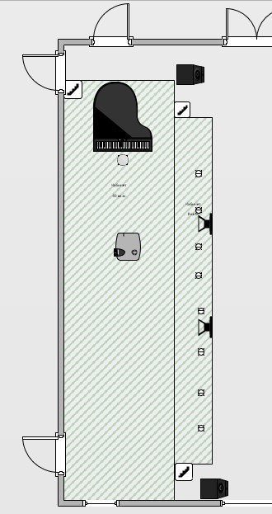



Соревновательная площадка (большой зал) – 163,2 кв. м., 144 посадочных мест.

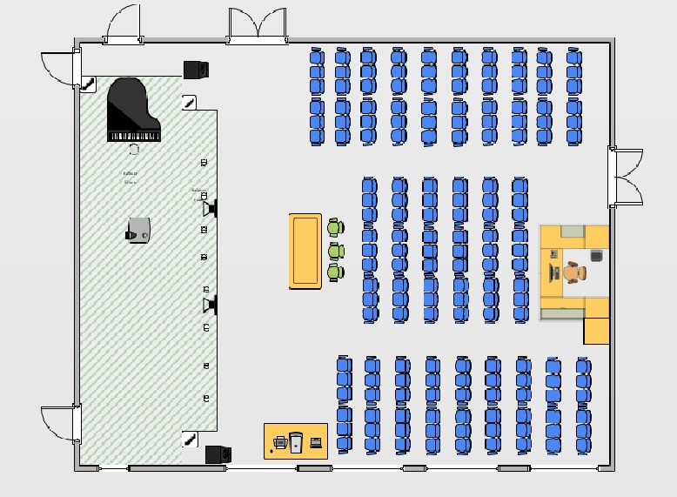





# Требования охраны труда и техники безопасности.

* 1. **Общие требования охраны труда и техники безопасности.**
     1. К самостоятельному выполнению заданий в компетенции

«Исполнительское мастерство (вокал)» допускаются:

* участники от 14 лет;
* прошедшие инструктаж по охране труда по «Программе инструктажа по охране труда и технике безопасности»;
* ознакомленные с инструкцией по охране труда;
* имеющие необходимые навыки по эксплуатации инвентаря и оборудования.
  + 1. В процессе выполнения заданий по компетенции

«Исполнительское мастерство (вокал)» и нахождения на территории и в помещениях места проведения соревнования, участник обязан четко соблюдать:

* инструкции по охране труда и технике безопасности;
* не заходить за ограждения и в технические помещения;
* соблюдать личную гигиену;
* принимать пищу в строго отведенных местах;
* самостоятельно использовать инвентарь и оборудование, разрешенные к выполнению конкурсного задания.
  + 1. Участник для подготовки и выполнения конкурсного задания использует инвентарь и оборудование, представленные в разделе 3. «Перечень используемого оборудования, инструментов и расходных материалов».
    2. Знаки безопасности, используемые на рабочем месте, для обозначения присутствующих опасностей:

1. огнетушитель;
2. аптечка первой помощи;
3. указатель выхода;
4. указатель запасного выхода.
   * 1. При несчастном случае пострадавший или очевидец несчастного случая обязан немедленно сообщить о случившемся экспертам. В помещении комнаты экспертов находится аптечка первой помощи, укомплектованная изделиями медицинского назначения, ее необходимо использовать для оказания первой помощи, самопомощи в случаях получения травмы. В случае возникновения несчастного случая или болезни участника, об этом немедленно уведомляется главный эксперт. Главный эксперт принимает решение о назначении дополнительного времени для участия. В случае отстранения участника от дальнейшего выполнения конкурсного задания по компетенции в виду болезни или несчастного случая, он получит баллы за любую завершенную работу.

# Требования охраны труда и техники безопасности во время работы.

При выполнении заданий участнику необходимо соблюдать требования безопасности при использовании инвентаря и оборудования, разрешенного к самостоятельной работе и представленного в 3. «Перечень используемого оборудования, инструментов и расходных материалов».

# Требования охраны труда и техники безопасности в случае аварийной ситуации.

* + 1. При обнаружении неисправности или поломки инвентаря и оборудования, участнику следует немедленно сообщить о случившемся экспертам.

Выполнение конкурсного задания продолжить только после устранения возникшей неисправности.

* + 1. В случае возникновения у участника плохого самочувствия или получения травмы сообщить об этом эксперту.
    2. При поражении участника электрическим током немедленно отключить электросеть, оказать первую помощь (самопомощь) пострадавшему, сообщить эксперту, при необходимости обратиться к врачу.
    3. При появлении во время выполнения конкурсного задания боли в руках, ногах, покраснения кожи или потёртостей на ладонях участие в задании прекратить и сообщить о случившемся экспертам, которые должны принять мероприятия по оказанию первой помощи пострадавшим, вызвать скорую медицинскую помощь, при необходимости отправить пострадавшего в ближайшее лечебное учреждение.
    4. При возникновении пожара необходимо немедленно оповестить главного эксперта и экспертов. При последующем развитии событий следует руководствоваться указаниями главного эксперта или эксперта, заменяющего его. Приложить усилия для исключения состояния страха и паники.

При обнаружении очага возгорания на площадке необходимо любым возможным способом постараться загасить пламя в «зародыше» с обязательным соблюдением мер личной безопасности.

При возгорании одежды попытаться сбросить ее. Если это сделать не удается, упасть на пол и, перекатываясь, сбить пламя; необходимо накрыть

горящую одежду куском плотной ткани, облиться водой, запрещается бежать

– бег только усилит интенсивность горения.

В загоревшемся помещении не следует дожидаться, пока приблизится пламя. Основная опасность пожара для человека – дым. При наступлении признаков удушья лечь на пол и как можно быстрее ползти в сторону эвакуационного выхода.

* + 1. При обнаружении взрывоопасного или подозрительного предмета не подходить близко к нему и незамедлительно предупредить о возможной опасности находящихся поблизости экспертов или обслуживающий персонал.

# Требования безопасности по окончании работы.

* + 1. Привести в порядок рабочее место.
    2. По окончании работы выключить оборудование
    3. Сообщить эксперту о выявленных во время выполнения конкурсных заданий неполадках и неисправностях оборудования и инвентаря, и других факторах, влияющих на безопасность выполнения конкурсного задания.